|  |  |
| --- | --- |
| **DESARROLLO CURRICULAR EXPERTO TEMÁTICO**  **TECNOLOGÍA E INFORMATICA, PRIMERO, GUÍA 1** | |
| INFORMACIÓN DE LA LECCIÓN 4 | |
| **Grado** | **Primero** |
| **Número de guía** | **1 - Elementos en el hogar** |
| **Lección** | **4** |
| **Nombre de la lección** | **Elementos deportivos** |
| MARCOS REFERENCIALES | |
|  | **Estándar de competencia:**   * Reconozco productos tecnológicos de mi entorno cotidiano y los utilizo en forma segura y apropiada. * Exploro mi entorno cotidiano y diferencio elementos naturales de artefactos elaborados con la intención de mejorar las condiciones de vida.   **Elemento de competencia:**   * Manifiesta interés por temas relacionados con la tecnología a través de preguntas e intercambio de ideas. * Indaga cómo están construidos y cómo funcionan algunos artefactos de uso cotidiano. |
| DESARROLLO TEMÁTICO | |
| TEMA 1: **EL DEPORTE Y LA TECNOLOGÍA** | Después de inventar la rueda, el hombre comprendió que había otras formas para entretenerse, de este modo, surgió el balón y otros elementos deportivos que le sirven actualmente para:   |  |  |  | | --- | --- | --- | | http://www.vanguardia.com/images/stories/2009/oct/19/diversion/18GALER01A012_MED.jpg | http://www.laloncherademihijo.org/docentes/images/37/7.jpg | http://previews.123rf.com/images/kittisaktaramas/kittisaktaramas1206/kittisaktaramas120600008/13926982-soccer-golden-award-trophy-and-ribbon-illustration.jpg | | Divertirse | Mantenerse saludable | Competir |   Estos instrumentos deportivos han ido avanzado en cada época adaptándose más a las personas y a cada deporte. |

|  |
| --- |
| Los balones y pelotas |

El balón es un elemento redondo que se usa para diferentes deportes y juegos. Ha evolucionado con el tiempo hasta llegar al que actualmente conocemos.

|  |  |
| --- | --- |
| Balón antiguo | Balón actual |
| balon, tiento, historia, primer, futbol Los balones eran diseñados madera o cuero y se rellenaban con cabello o musgo. | Están hechos de cuero, caucho y materiales sintéticos dependiendo del deporte. |

Los balones, pelotas y bolas, son diseñadas según el deporte para el cual se requiere, algunas están hechas de un material duro y otras de un material un poco más blando, algunas son un poco más pesadas y otras más livianas. Las más conocidas son: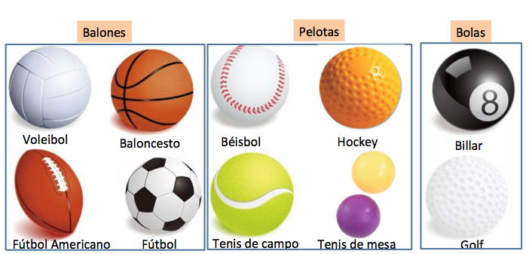

|  |
| --- |
| Raquetas y mesas |

El tenis de campo y tenis de mesa son dos deportes que se practican en pareja, los instrumentos requeridos son: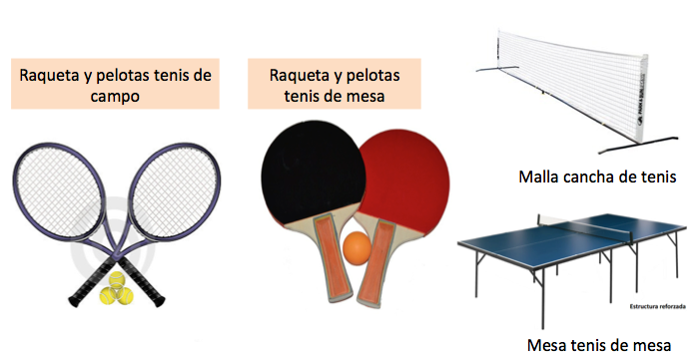

La **raqueta** es un instrumento deportivo que consiste en un marco con un aro abierto y con una especie de red o caucho que lo cubre. Ésta ha evolucionado a través de la historia.

|  |  |
| --- | --- |
| Raqueta antigua | Raqueta actual |
| http://www.franciscosegarra.com/wp-content/themes/aperture/thumb.php?src=http://www.franciscosegarra.com/wp-content/uploads/2011/10/objetos-antiguos-decoracion-vintage.jpg&h=&w=700&zc=1&q=90 Diseñadas con madera y las cuerdas eran hechas de intestinos de animal. | http://www.cepdeorcera.org/majwq/public/files/files_user/Teresa/raqueta_de_tenis_nueva_babolat_aeropro_drive_la_raqueta_de_rafael_nadal_1_.jpg Algunas de acero y de aluminio y las más actuales compuestas de fibra de carbón. |

|  |
| --- |
| Patines |

Un patín es un aparato que sirve para deslizarse sobre el hielo o sobre un pavimento lo más duro, llano y liso posible.

|  |  |
| --- | --- |
| Patines antiguos | Patines actuales |
| http://www.collectiegelderland.nl/images/harderwk/_500/O-06090.jpg Elaborado con ruedas metálicas, montadas en una base de acero y amarrados con cuero. | http://mco-s1-p.mlstatic.com/patines-en-linea-canariam-speed-bolt-originales-envio-gratis-1342-MCO3711017975_012013-O.jpg Elaborados con goma, plástico, cuero y materiales sintéticos. |

**Son utilizados para hacer deporte y como medio de transporte.**

|  |
| --- |
| Patineta |

La patineta también conocida como *board*. Quien la utiliza se desliza sobre una tabla con ruedas y a su vez realiza diversidad de trucos. Los modelos más conocidos son:

|  |  |
| --- | --- |
| Tabla antigua | Tabla actual |
| http://mla-s1-p.mlstatic.com/patineta-antigua-leccese-19779-MLA20177466825_102014-F.jpg Eran sencillas tablas de madera, con ruedas de patines de fierro, clavadas en la tabla. | http://www.longboardshop.pl/userdata/gfx/9392f65810372a2a792439d4a9820829.jpg Diseñadas con fina madera y con diseños novedosos apropiados para practicar este deporte. |

**Son utilizadas para hacer deporte y como medio de transporte.**

|  |
| --- |
| Bicicleta |

Conocida como «bici» es un vehículo de transporte y es muy utilizada para practicar deporte. Para conocer un poco mejor cada parte, observa la siguiente imagen:

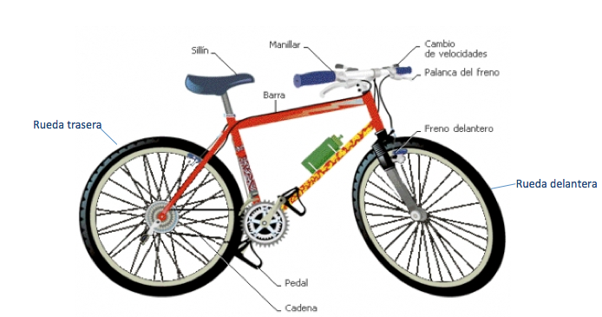

La bicicleta es uno de los instrumentos que más cambios y mejoras ha tenido desde su aparición, existen diferentes tipos y modelos según el uso que se le dé.

|  |  |
| --- | --- |
| Bicicleta antigua | Bibliceta moderna |
| http://www.vespavintage.es/tiendavv/image/cache/data/Velocipedo_dec60_950e-500x500.jpg | **http://3.bp.blogspot.com/-SUdeyOu3UDI/UhZGy_pI3FI/AAAAAAAADuQ/Finc3dkO5Nk/s640/bicicleta-fixie-naapny-san-francisco.jpg** |

**Son utilizadas para hacer deporte y como medio de transporte.**

|  |
| --- |
| Los palos de golf y hockey |

Los palos de golf y hockey son instrumentos para golpear las bolas que se utilizan para cada uno de estos deportes.

|  |  |
| --- | --- |
| Palo de golf | Palo de hockey |
| http://1.bp.blogspot.com/-tvhWB7_uD-Q/URG6MGFoKaI/AAAAAAAAAWM/p7nZiTRELSA/s1600/palodegolf.png Consta de un eje con una mango para agarrar y una superficie amplia denominada «cabeza» en el lado opuesto. Este es un deporte de precisión cuyo objetivo es introducir una bola en los hoyos que están distribuidos en el campo. | http://i00.i.aliimg.com/photo/v0/222574612/Ice_Hockey_Stick.jpgBastón largo, plano y con forma curva en uno de sus extremos. Este deporte se juega entre dos equipos que tratan de introducir una pequeña bola o un disco en la portería contraria con la ayuda de este palo. |

|  |
| --- |
| Algunos cuidados importantes |

Las siguientes son algunas recomendaciones importantes a la hora de utilizar los instrumentos deportivos vistos:

|  |  |  |
| --- | --- | --- |
| **http://cd1.dibujos.net/dibujos/pintados/201217/patinar-familia-pintado-por-mota-9735827.jpg** | **http://3.bp.blogspot.com/-93s3qfbCCxM/UaR7AjLMUgI/AAAAAAAAHAQ/CpkIdrnD8ew/s1600/mu%C3%B1eco+ciclista.jpg** | **http://www.benito.com/prod/4001-K.jpg** |
| * **Estar siempre en compañía de adultos responsables.** | * **No alcanzar altas velocidades ya que se pueden sufrir accidentes.** | * **Utilizarlos en lugares apropiados para practicar cada tipo de deporte.** |
| **http://cdns2.freepik.com/free-photo/cleaning-bucket-sponge-water-clip-art_411631.jpg** | **http://www.cnhelios.com/Archivos/Imagenes/Baloncesto/Escuela-pareja%20jugadoras%20baloncesto.png** | **Hombre perplejo, ilustración de consulta Foto de archivo - 10633498** |
| * **Mantener siempre limpios los instrumentos deportivos.** | * **Cuidar la integridad física de las personas involucradas en los deportes.** | * **No dejarlos en lugares públicos sin la debida supervisión.** |

|  |  |
| --- | --- |
|  | |
| Actividad de Conceptualización | |
|  | * Arrastra cada balón o pelota al espacio correspondiente:   *http://cdns2.freepik.com/foto-gratis/ilustracion-vectorial-de-balones-deportivos_53-8504.jpghttp://mla-s1-p.mlstatic.com/bocha-hockey-cesped-drial-pelota-lisa-dimple-punteada-rugosa-4081-MLA108892065_3457-O.jpghttp://cdns2.freepik.com/foto-gratis/ilustracion-vectorial-de-balones-deportivos_53-8504.jpghttp://cdns2.freepik.com/foto-gratis/ilustracion-vectorial-de-balones-deportivos_53-8504.jpghttp://cdns2.freepik.com/foto-gratis/ilustracion-vectorial-de-balones-deportivos_53-8504.jpghttp://cdns2.freepik.com/foto-gratis/ilustracion-vectorial-de-balones-deportivos_53-8504.jpghttp://cdns2.freepik.com/foto-gratis/ilustracion-vectorial-de-balones-deportivos_53-8504.jpghttp://cdns2.freepik.com/foto-gratis/ilustracion-vectorial-de-balones-deportivos_53-8504.jpghttp://cdns2.freepik.com/foto-gratis/ilustracion-vectorial-de-balones-deportivos_53-8504.jpgPingpong bal. 4 stuks per verpakking. 4cm doorsnee. De pingpongballen worden in verschillende kleuren geleverd, u kan geen kleur...*   |  |  |  | | --- | --- | --- | |  |  |  | | Voleibol | Baloncesto | Golf |  |  |  |  | | --- | --- | --- | |  |  |  | | Fútbol | Tenis de campo | Fútbol americano |  |  |  |  | | --- | --- | --- | |  |  |  | | Béisbol | Billar | Tenis de mesa |  |  | | --- | |  | | Hockey |  * Arrastra cada implemento deportivo moderno hasta su versión antigua:   http://mco-s1-p.mlstatic.com/patines-en-linea-canariam-speed-bolt-originales-envio-gratis-1342-MCO3711017975_012013-O.jpghttp://www.cepdeorcera.org/majwq/public/files/files_user/Teresa/raqueta_de_tenis_nueva_babolat_aeropro_drive_la_raqueta_de_rafael_nadal_1_.jpghttp://www.longboardshop.pl/userdata/gfx/9392f65810372a2a792439d4a9820829.jpg  **http://3.bp.blogspot.com/-SUdeyOu3UDI/UhZGy_pI3FI/AAAAAAAADuQ/Finc3dkO5Nk/s640/bicicleta-fixie-naapny-san-francisco.jpghttp://cdns2.freepik.com/foto-gratis/ilustracion-vectorial-de-balones-deportivos_53-8504.jpg**   |  |  | | --- | --- | | Versión antigua | Versión moderna | | michelin |  | | http://mla-s1-p.mlstatic.com/patineta-antigua-leccese-19779-MLA20177466825_102014-F.jpg |  | | En la Edad Media los balones estaban hechos de cualquier cosa que pudiera ser pateada. Este antiguo recipiente para almacenar vino resultaba ideal. |  | | http://www.collectiegelderland.nl/images/harderwk/_500/O-06090.jpg |  | | http://www.franciscosegarra.com/wp-content/themes/aperture/thumb.php?src=http://www.franciscosegarra.com/wp-content/uploads/2011/10/objetos-antiguos-decoracion-vintage.jpg&h=&w=700&zc=1&q=90 |  |  * Arrastra cada parte de la bicicleta hasta el lugar correspondiente: |
| Actividad para Dinamizar competencias | |
|  | * Resalta los instrumentos deportivos que también son considerados medios de transporte:  |  |  | | --- | --- | | http://mlv-s2-p.mlstatic.com/set-de-ping-pong-2-raquetas-pelota-11586-MLV20045576321_022014-F.jpg | http://www.tactics.com/a/5o0m/9/sector-9-green-machine-38-clsx-complete-longboard-top-profile.jpg | | http://cdns2.freepik.com/foto-gratis/ilustracion-vectorial-de-balones-deportivos_53-8504.jpg | pistera.jpg | | http://cdns2.freepik.com/foto-gratis/ilustracion-vectorial-de-balones-deportivos_53-8504.jpg | http://cprhoyos.juntaextremadura.net/web/images/8261069-arranque-de-skate-en-linea.jpg |  * Arrastra cada imagen hasta la palabra que se encuentra resaltada según corresponda:   http://www.longboardshop.pl/userdata/gfx/9392f65810372a2a792439d4a9820829.jpghttp://3.bp.blogspot.com/-SUdeyOu3UDI/UhZGy_pI3FI/AAAAAAAADuQ/Finc3dkO5Nk/s640/bicicleta-fixie-naapny-san-francisco.jpghttp://www.vanguardia.com/images/stories/2009/oct/19/diversion/18GALER01A012_MED.jpghttp://cdns2.freepik.com/foto-gratis/ilustracion-vectorial-de-balones-deportivos_53-8504.jpghttp://cdns2.freepik.com/foto-gratis/ilustracion-vectorial-de-balones-deportivos_53-8504.jpghttp://previews.123rf.com/images/kittisaktaramas/kittisaktaramas1206/kittisaktaramas120600008/13926982-soccer-golden-award-trophy-and-ribbon-illustration.jpghttp://www.cepdeorcera.org/majwq/public/files/files_user/Teresa/raqueta_de_tenis_nueva_babolat_aeropro_drive_la_raqueta_de_rafael_nadal_1_.jpg   |  |  | | --- | --- | | Los elementos deportivos le sirven al hombre para: **divertirse**, mantenerse saludable y **competir**. | Los balones más conocidos son los de: fútbol, **voleibol**, **baloncesto** y fútbol americano. | |  |  |  |  |  | | --- | --- | | La **patineta** permite deslizarse sobre una tabla con ruedas. | La **raqueta**es un marco con un aro abierto y con una especie de red o caucho que lo cubre. | |  |  |  |  |  | | --- | --- | | La **bicicleta** es un vehículo de transporte y es muy utilizada para practicar deporte. | Un patín es un aparato que sirve para deslizarse sobre el **hielo** o sobre un pavimento. | |  |  |  * Escribe debajo de cada imagen el nombre del deporte que se práctica con él:  |  |  |  | | --- | --- | --- | | *http://3.bp.blogspot.com/-SUdeyOu3UDI/UhZGy_pI3FI/AAAAAAAADuQ/Finc3dkO5Nk/s640/bicicleta-fixie-naapny-san-francisco.jpg* | *http://cdns2.freepik.com/foto-gratis/ilustracion-vectorial-de-balones-deportivos_53-8504.jpg* | *http://cdns2.freepik.com/foto-gratis/ilustracion-vectorial-de-balones-deportivos_53-8504.jpg* | | … | … | … |  |  |  |  | | --- | --- | --- | | *http://www.cepdeorcera.org/majwq/public/files/files_user/Teresa/raqueta_de_tenis_nueva_babolat_aeropro_drive_la_raqueta_de_rafael_nadal_1_.jpg* |  | *http://cdns2.freepik.com/foto-gratis/ilustracion-vectorial-de-balones-deportivos_53-8504.jpg* | | … | … | … |  |  |  | | --- | --- | | *http://1000regalosoriginales.com/wp-content/uploads/2013/11/patines.jpg* | *http://mlv-s2-p.mlstatic.com/set-de-ping-pong-2-raquetas-pelota-11586-MLV20045576321_022014-F.jpg* | | … | … | |
| ­­­­­Actividad de Socialización | |
|  | * Resalta la imagen que representa el cuidado que se debe tener a la hora de utilizar los instrumentos deportivos:  |  |  | | --- | --- | | http://mlv-s2-p.mlstatic.com/set-de-ping-pong-2-raquetas-pelota-11586-MLV20045576321_022014-F.jpg | http://3.bp.blogspot.com/-93s3qfbCCxM/UaR7AjLMUgI/AAAAAAAAHAQ/CpkIdrnD8ew/s1600/mu%C3%B1eco+ciclista.jpg | | http://cdns2.freepik.com/free-photo/cleaning-bucket-sponge-water-clip-art_411631.jpg | *http://1000regalosoriginales.com/wp-content/uploads/2013/11/patines.jpg* | | http://cdns2.freepik.com/foto-gratis/ilustracion-vectorial-de-balones-deportivos_53-8504.jpg | Hombre perplejo, ilustración de consulta Foto de archivo - 10633498 | | http://www.cnhelios.com/Archivos/Imagenes/Baloncesto/Escuela-pareja%20jugadoras%20baloncesto.png | http://www.cepdeorcera.org/majwq/public/files/files_user/Teresa/raqueta_de_tenis_nueva_babolat_aeropro_drive_la_raqueta_de_rafael_nadal_1_.jpg | | http://www.benito.com/prod/4001-K.jpg | http://cdns2.freepik.com/foto-gratis/ilustracion-vectorial-de-balones-deportivos_53-8504.jpg | | pistera.jpg | http://cd1.dibujos.net/dibujos/pintados/201217/patinar-familia-pintado-por-mota-9735827.jpg | |

## Amiguito, ¡Felicitaciones por el desarrollo de tus actividades!

